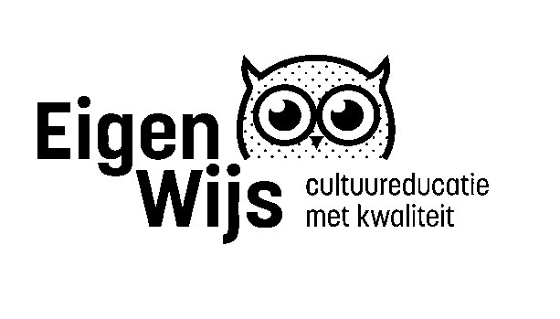

Verantwoording Co-creatie

Op basis van de goedgekeurde co-creatie dient de school na afloop van de co-creatie dit formulier te mailen naar: Ellen.Vasic@dedomijnen.nl. Hierin staat beschreven wat er inhoudelijk is uitgevoerd tijdens de co-creatie.

Naam School
Naam contactpersoon school
E-mail contactpersoon
Naam Co-creatie
Schooljaar
Datum verantwoording

Hoe is de co-creatie verlopen? Wat heb je in de praktijk gedaan? Verwijs wanneer wenselijk naar de aanvraag en geef aan waar het afweek.

Klik of tik om tekst in te voeren.

Zijn de doelen bereikt? Waarom wel of waarom niet? Welke competenties hebben de kinderen ontwikkeld?

Klik of tik om tekst in te voeren.

Omschrijf hoe je de samenwerking met de culturele partner(s) hebt ervaren. Waarover was je tevreden? Wat kan er de volgende keer beter? Wat zou je de volgende keer anders doen?

Klik of tik om tekst in te voeren.

Is de begroting gerealiseerd zoals van tevoren vastgesteld? Zo nee, wat week er af en hoeveel is niet uitgegeven? Waar kwam dit door? Hoeveel % afwijking was er?

Klik of tik om tekst in te voeren.

Hoeveel uren hebben icc’er en leerkrachten in co-creatie geïnvesteerd? (Inschatting is oké)

Klik of tik om tekst in te voeren.

Wat hebben leerkrachten van de co-creatie geleerd?

Klik of tik om tekst in te voeren.

Waarover ben je tevreden (co-creatie in totaal)?

Klik of tik om tekst in te voeren.

Wat zou je de volgende keer anders doen (co-creatie in totaal)?

Klik of tik om tekst in te voeren.

Op welke manier is ervoor gezorgd dat de uitgevoerde activiteiten geborgd worden op school?
☐ Middels lesbrieven/leskisten (zo ja, voeg de lesbrieven of een beschrijving van de leskist toe als bijlage)
☐ Anders, namelijk:
Klik of tik om tekst in te voeren.

We hopen dat deze co-creatie een waardevolle aanvulling is op cultuureducatie met kwaliteit op jullie school!

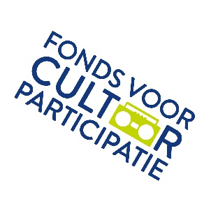




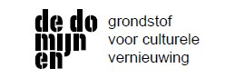
EigenWijs De Domijnen
eigenwijs@dedomijnen.nl
088-5995570

Programmaleider CmK
Ellen Vasić
Ellen.Vasic@dedomijnen.nl

